ONLINEVAAZ
Ahîlik, Dürüstlük ve Merhameti Ticarete Hâkim Kılmak
15 Eylül 2023
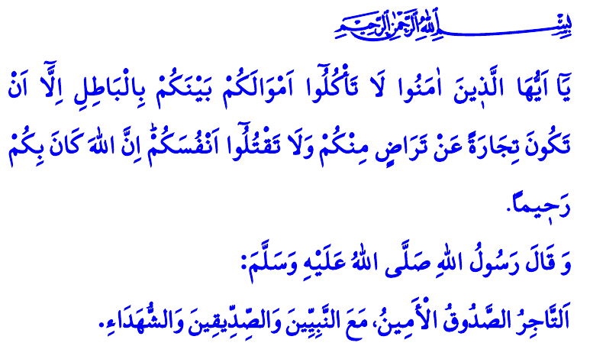
Muhterem Müslümanlar!
Huzurlu ve hakkaniyetli bir hayatın yol haritasını çizen yüce dinimiz İslam, iş ve ticaret hayatımızda temel ilke ve esaslar belirlemiştir. İslam, her işimizde olduğu gibi ticarette de helal haram duyarlılığıyla hareket etmeyi, doğruluğu, dürüstlüğü ve merhameti şiar edinmeyi emretmiştir. Hırs ve tamahı, yalan ve hileyi, aldatma ve haksızlığı, gayrimeşru ve gayriahlaki her türlü muameleyi ise yasaklamıştır. Hutbeme başlarken okuduğum ayet-i kerimede Yüce Rabbimiz şöyle buyurmaktadır: “Ey iman edenler! Karşılıklı rızaya dayanan ticaret dışında, mallarınızı aranızda haksız ve haram yollarla yemeyin ve kendinizi helak etmeyin. Şüphesiz Allah size karşı çok merhametlidir.”
Aziz Müminler!
Mümin, ticarette sadece dünya kazancını değil, ahiret hesabını da gözetir. Haksız kazançtan, karaborsacılıktan, fırsatçılıktan, kul ve kamu hakkını ihlal etmekten uzak durur. Mümin bilir ki, inancımız ve geleneğimizde kazanç elde etmek için her yol mübah değildir. Daha çok kazanma hırsıyla insan onuru çiğnenemez. İnsanların zor durumda olmaları istismar edilemez. Bilgisizliği suistimal edilerek kişi zarara uğratılamaz, aldatılamaz.
Kıymetli Müslümanlar!
Mümin, servet ve malın esiri olamaz. Rızkına kimsenin hakkını bulaştıramaz. Kendisinin ve ailesinin boğazından haram lokma geçiremez. Mümin, daha fazla kazanç elde etmek için temel ihtiyaç maddelerini stoklayamaz. Arz talep dengesini bozarak bir malı değerinden fazlaya satamaz. İnsanların zorunlu ihtiyacı olan ev ve işyerini boş bırakıp fiyatları yükseltemez. Merhametli bir ev sahibi, kiracısının da bir aile geçindirdiğini unutmaz. İnsaflı bir kiracı da kasıtlı olarak ev sahibini mağdur edemez. Sevgili Peygamberimiz (s.a.s)’in لاَ ضَرَرَ وَلاَ ضِرَارَ hadis-i şerifine göre kimseye kasten zarar verilemez; zarara, zararla karşılık da verilemez. İslam’a göre bir kişinin canına, malına ve haysiyetine zarar vermek haramdır ve büyük günahlardandır.
Değerli Müminler!
Peygamber Efendimiz (s.a.s) başka bir hadisinde ise مَنْ غَشَّنَا فَلَيْسَ مِنَّا “Bizi aldatan bizden değildir.” buyurmaktadır. Bu nebevi uyarıdan hareketle ecdadımız, sevgi ve saygıyı, kardeşlik ve merhameti, doğruluk ve dürüstlüğü, yardımlaşma ve dayanışmayı ticarete hâkim kılmak için Ahîlik teşkilatını kurmuştur. Bu teşkilatın temel ilkesi; eline, diline, beline sahip olmaktır. Eşine, işine ve aşına özen göstermektir. Harama bakmamak, haram yiyip içmemek ve harama el uzatmamaktır. Yanlış ölçmemek, eksik tartmamaktır. Güçlü iken affetmesini, öfkeli iken yumuşak davranmasını bilmektir.
Aziz Müslümanlar!
Alışverişte helal haram hassasiyeti her geçen gün azalıyor. Doğruluk ve dürüstlük gibi erdemler giderek zayıflıyor. Daha çok kazanma hırsıyla ahlaki değerler ve hukuki ilkeler göz ardı ediliyor. Aşırı tüketim, lüks ve israf günden güne artıyor. Bu durumda bize düşen, Ahîlik ilkelerini benimsemek, iş ve ticaret hayatımıza bu ilkeleri yeniden hâkim kılmak için çaba göstermektir. Sevgili Peygamberimiz (s.a.s)’in “Dürüst ve güvenilir tüccar, ahirette peygamberler, sıddıklar ve şehitlerle beraber olacaktır.” müjdesine erişebilmenin gayretinde olmaktır. Kıyamet gününde, kazancımızın ve harcamalarımızın hesabını vereceğimizi unutmamaktır.
Kıymetli Müminler!
Hutbeme son verirken bir hususu sizlerle paylaşmak istiyorum. 2024 yılı Hac ön kayıtları başlamıştır. İlk defa başvuracak kardeşlerimiz, 11 Ekim tarihine kadar e-devlet üzerinden işlemlerini gerçekleştirebilecektir. Kaydı olup, durumlarında değişiklik yapmak istemeyenlerin kaydı otomatik olarak yenilenecektir. Durumlarını değiştirmek isteyenler ise e-devlet üzerinden veya il ve ilçe müftülüklerimizden güncelleme yapabilecektir.
Kaynaklar
Nisâ, 4/29.
İbn Mâce, Ahkâm, 17.
Müslim, Îmân, 164.
Tirmizî, Büyû’, 4.
Kaynak: Diyanet İşleri Başkanlığı

